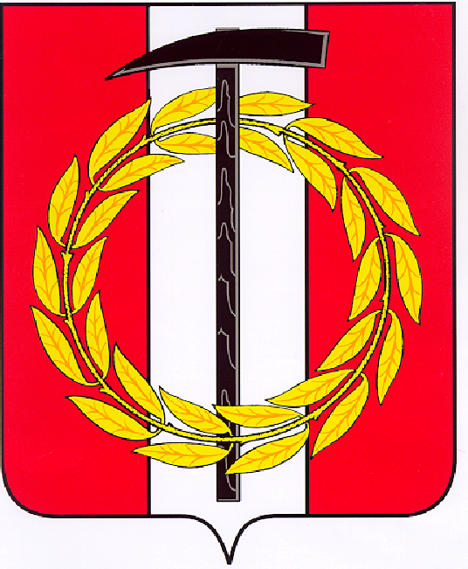
Собрание депутатов Копейского городского округа
Челябинской области

РЕШЕНИЕ

29.06.2022 533-МО
от _______________№_____

О внесении изменений в решение Собрания депутатов Копейского городского округа от 25.06.2014
№ 942-МО

В соответствии с Налоговым кодексом Российской Федерации, Федеральным законом от 06 октября 2003 года № 131-ФЗ «Об общих принципах организации местного самоуправления в Российской Федерации», Уставом муниципального образования «Копейский городской округ» Собрание депутатов Копейского городского округа Челябинской области
РЕШАЕТ:
1. Внести в решение Собрания депутатов Копейского городского округа от 25.06.2014 №942-МО «О земельном налоге на территории Копейского городского округа» (далее – решение) следующие изменения:
1) Дополнить пункт 1 решения подпунктом 6 следующего содержания:
«6) занятых объектами связи и центрами обработки данных – 0,7 процента;»
2. Настоящее решение вступает в силу со дня его официального опубликования.
3. Настоящее решение подлежит публикации в газете «Копейский рабочий» и размещению на официальном Интернет-сайте Собрания депутатов Копейского городского округа Челябинской области.
4. Контроль исполнения решения возложить на комиссию по экономической, бюджетной и налоговой политике Собрания депутатов Копейского городского округа.

Председатель Собрания депутатов Глава Копейского городского округа Копейского округа Челябинской области
Челябинской области
Е.К. Гиске А.М. Фалейчик

